7.1.18 室内機自動アドレス開始指示(コマンド 67)
このコマンドは室外機に対して、自動アドレスの開始または中止を指示します。

- 要求コマンド
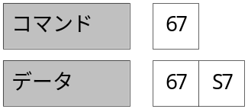

- 指示コマンド
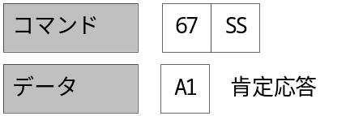

- データの形式
  - S7(自動アドレスステータス)
データ | 内容
00 | 通常動作中(自動アドレス終了)
01 | 自動アドレス中

  - SS(自動アドレス開始/中止)
データ | 内容
00 | 自動アドレス中止
01 | 自動アドレス開始

- 解説
要求に対するレスポンスを返送する場合、現在の警報中の場合は49のレスポンスを返信します。これにより、リモコンの警報表示を行うことができます。

